**北京沃丰时代数据科技有限公司**

**客户支持流程**

**文档信息：**

|  |  |  |  |
| --- | --- | --- | --- |
| **文档名称** | 客户支持流程 | | |
| **文档编号** | WF-CS001 | | |
| **文档密级** | 内部 | **发布范围** | 公司内部 |
| **编制人** | 方正 | **编制日期** | 2018-12-17 |
| **评审人** | 周毅 | **评审日期** | 2023-03-23 |
| **批准人** | 张磊 | **批准日期** | 2023-04-23 |

**修订历史记录：**

|  |  |  |  |  |
| --- | --- | --- | --- | --- |
| **版本** | **状态** | **修订内容说明** | **修订日期** | **编制人** |
| V1.0 | 新建 | 新增 | 2018-12-17 | 方正 |
| V1.1 | 修订 | 修改文档信息 | 2022-05-26 | 张帆 |
| V1.2 | 修订 | 修改文档信息 | 2023-04-23 | 张帆 |
|  |  |  |  |  |
|  |  |  |  |  |

**一. 售后服务渠道**

1．工作时间：

周一至周六 9:00-22:00 周日 9:00-18:00

（法定节假日期间值班时间: 9:00-18:00）

紧急故障可联系7*24小时紧急联系人

2．服务方式：

1）拔打售后热线电话 : 010-86462001

2）系统中直接提交工单：

在系统的右下角箭头所指的地方

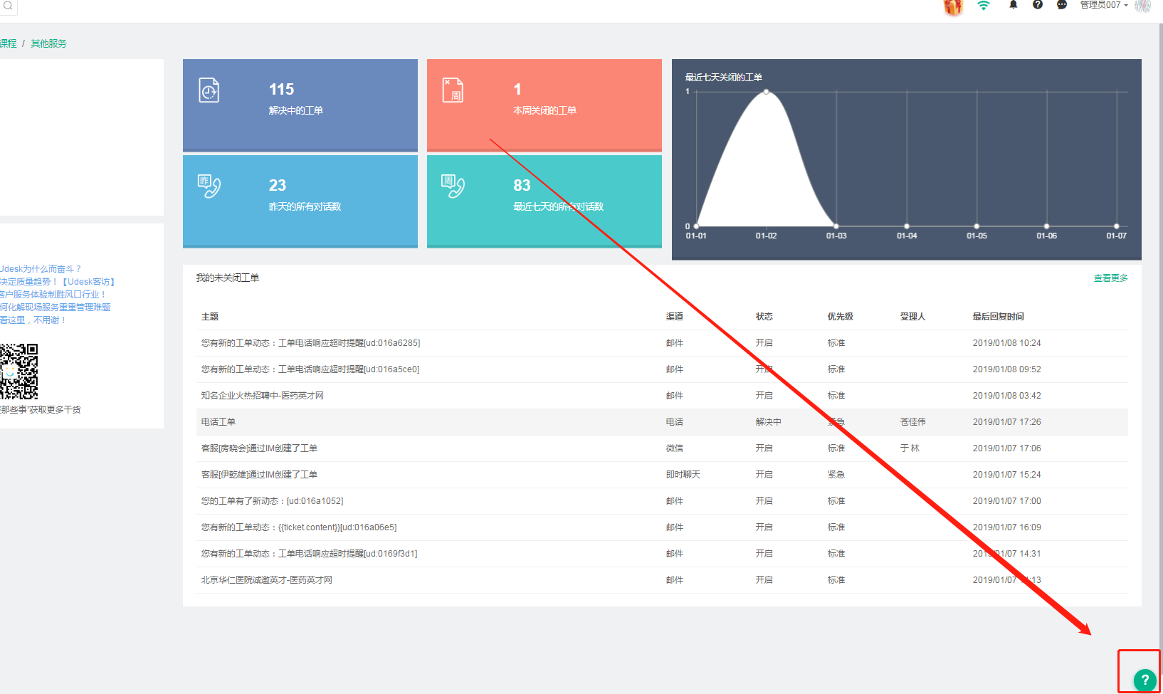

点击开可以看到 提交工单的按钮

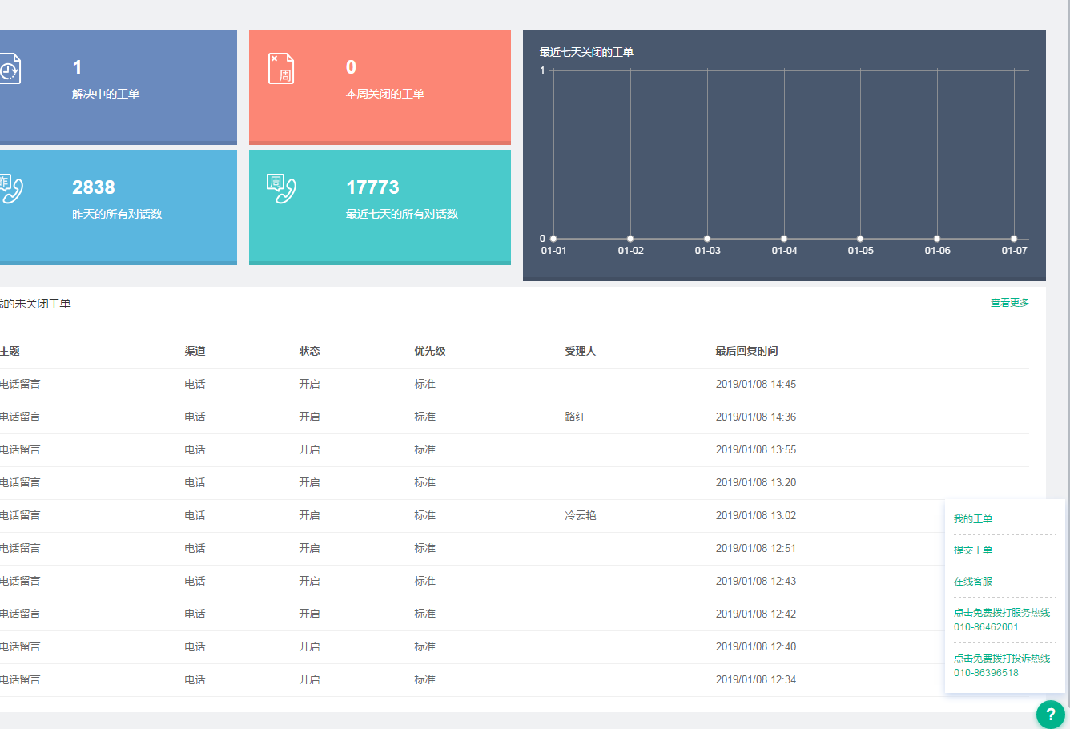

在提交工单的页面的可以看到 使用咨询 产品需求等类别

可以根据自己的需求去选择适当的分类，能更快的定位问题

工单类别、主题、产品模块、问题描述、联系方式都为必填项，我们要在联系方式处，填写上真实的号码。

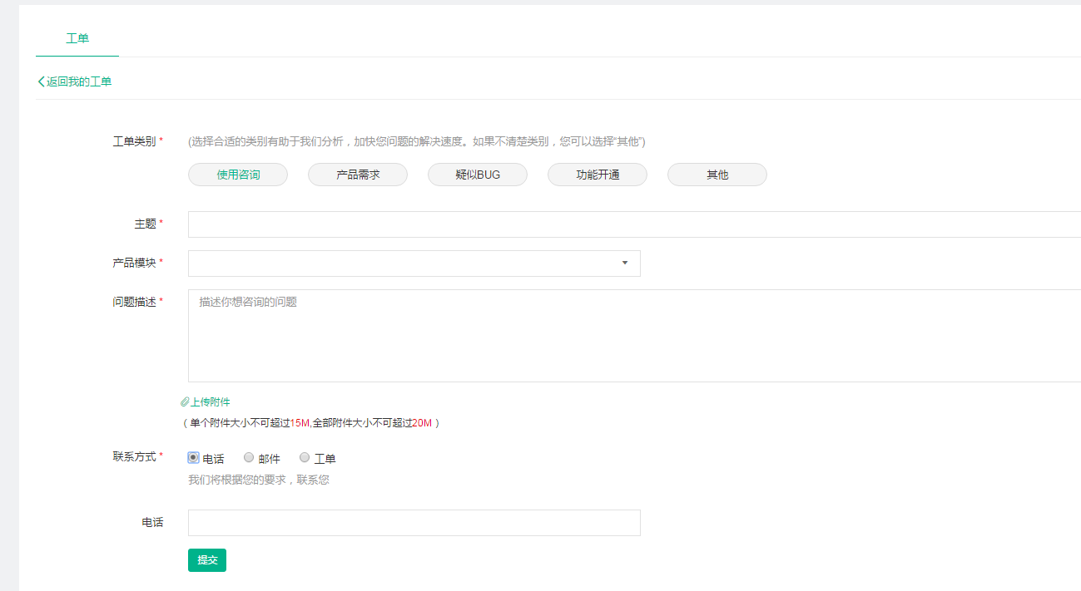

必填项都填完后可以点击提交，正常情况会有工程师在30分钟内与您联系，并且解决您的问题。

3.在线客服(周一至周五9:00 - 12:00；13:30-18:00)：

如图箭头所指位置

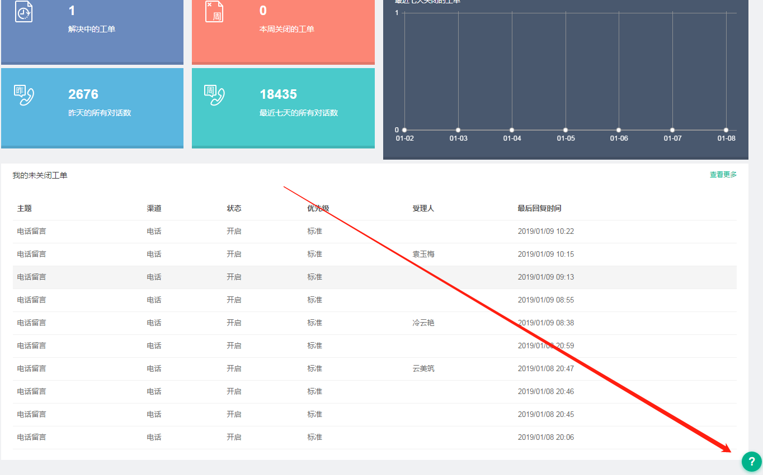

点击图标，选择在线客服

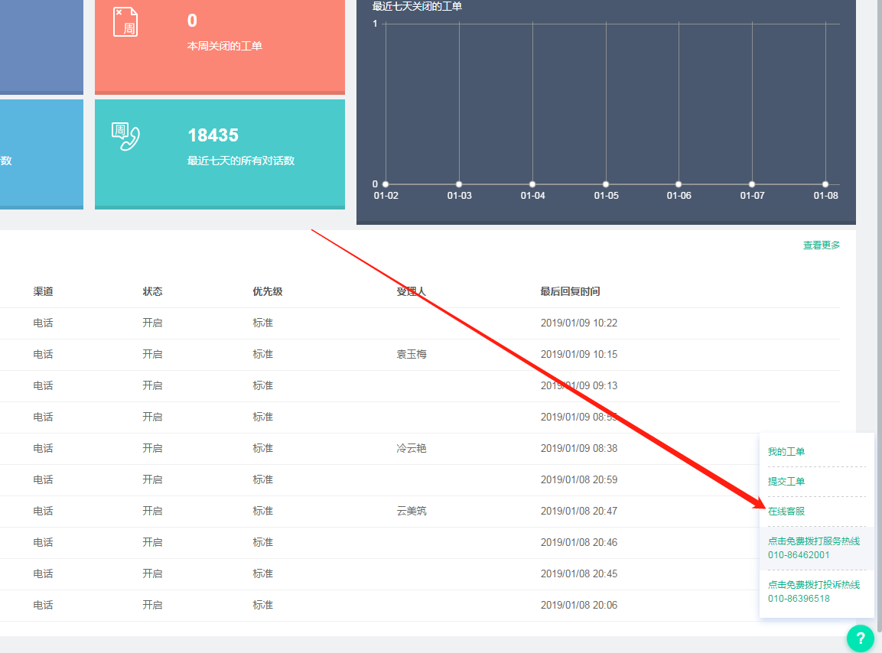

点击在线客服会有机器人为您服务，复杂问题可以转接人工

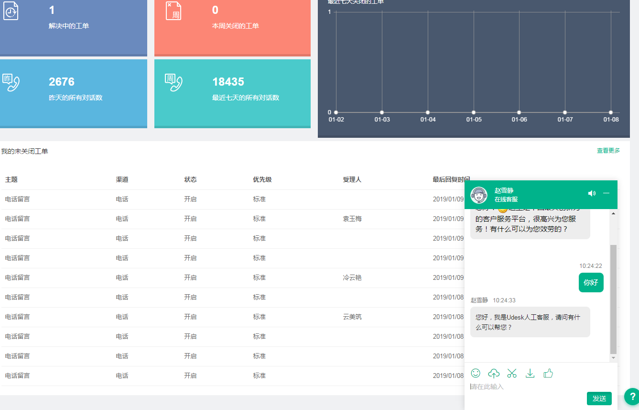

**二、工单处理流程**

|  |  |
| --- | --- |
| I | 处理工单前，先填写“售后负责人”，填写“类型”。明确问题真正原因后，“类型”需要及时更改。  首次响应要求：从工单进入开始，工作时间30分钟内必须回电客户告知问题已收到正在处理，如信息不全并告知客户在工单内提供所需要的信息。  话术要求：  1)呼入话术：您好，我是Udesk售后支持XXX，很高兴为您服务！  2)外呼开头语：您好，我是Udesk售后支持XXX，请问现在方便通话吗？ |
| II | **收到新工单后，需要确认工单的问题类型：**  1)功能设置（咨询），查阅相关文档该功能的支持性以及使用流程; ①支持–告知客户使用流程。  ②不支持--备注好需求转产品，并告知客户此问题需要产品部门进行审核，赵雪静负责跟进产品工单并回复客户上线日期；  2)疑似bug，根据客户提供的信息（图片、小视频）进一步确认现象，正常现象是什么，现在的现象是什么；  ①快速思考以往有没有遇到类似问题，看一下该客户的历史工单；  ②可复现--备注好信息升级二线并如下记录下相关信息（周会总结），二线负责填写在研发模版中客户回复的信息； 客户： 现象： 工单： TB： 研发：  ③不可复现–远程客户，备注好收集的报错信息，如长时间解决不了可以升级二线协助解决；  3)涉及合同、金钱、购买中继号、增购坐席一类商务事宜，需要让客户联系客成同事进行处理。  4)用户绑定400、更换中记号需要客户提供以下信息：  绑定400：经办人姓名、经办人手机号、经办人身份证号、公司全称；  更换中记号：使用上一个中记号必须三个月以上，更换原因，更换要求，将工单转给资源部；  **5）所有申请号码，但是没有资源的工单，根据客户对应的客成所在地区，将工单分配给对应的线路负责人。**  **注：是根据客户对应的客成负责人所在区域转对应的受理人，不是客户所在城市。**  金芬 北京  孜皓 上海 鹿鹏 广州 深圳  丽莹  武汉 南京 杭州 |
| III | 如遇以下故障（单公司故障），需要将优先级调为最高优先处理  1．系统不能登录问题  2．IM或呼叫中心无法更改状态  3．所有坐席不能呼入呼出、所有坐席不能收发IM消息。  4．某个核心业务模块功能不可用问题；  故障当天，1.工作日，由第二天是晚班的人记录故障（如果是晚上发生故障由当日晚班人员记录）；2.周末的话，由非晚班（常班）人员负责记录（如果是晚上发生故障由当日晚班人员记录），如果非晚班人员有两个以上，则两个人协商记录，如果两人均未记录，则两个人各按质检项扣分；3.法定节假日在家值班的情况下，由当日负责值班人员记录。 |
| IV | 工单相关的每一次流转、联系客户，都需要有详细的跟进记录（内部备注），有其他文件材料的挂上附件。目的，要让其他同事能看懂工单的处理过程与当前进展。  与客户沟通（不包括向用户反馈问题进度）时，优先使用电话，不通的情况下才允许公开回复等其它方式。  除特殊情况外，联系客户一律使用系统。  一次讯问尽量问到客户所有问题，有必要时可以帮客户创建工单。  注：  1) 工单回复仅限首次回复，使用公开回复，后续所有回复需要使用电话回复；外部门无进度的工单可以公开回复+短信告知进度。其他的工单均为电话回复用户。电话回复均为工单内电话界面回复，如果未在工单界面回复，视为无电话回复。**公开回复用户时禁止直接复制粘贴外部门的内部备注内容，需要转换为我们自己的语言，并且电话或者公开回复中禁止泄露与我们合作的运营商名字。**  2) 情绪用户：需要面对情绪用户，及时安抚道歉。平息客户情绪。切勿置之不理，情绪不稳定，强烈不满意的工单，汇报给方正。  3) 外部门协助：如果需要外部门同事协助，需要先与对方沟通说明一下客户情况，避免外部同事不知道具体情况，无法后续协助。  4) 工单状态：工单未解决，禁止变更为已解决状态，需要与客户电话确认工单问题是否已经解决。可在告知用户解决方案时跟客户约定回访时间，或者通知客户解决方案时告知用户，及时验证，如果验证未解决及时工单回复，同时工单内部备注已经通知客户验证。  5) 在公司信息增加了一个字段“注意事项”：如果有特殊情况的公司，我们及时备注一下，（比如XXX这家公司，他家网络有限制，新增话机重新配置的时候，需要先联系网管解除限制再配置话机。）遇到一家有特殊情况的，备注一家。  6) 接热线电话时，如果客户问题不能及时解决，禁止让客户自己提工单（客户无反感情绪除外），我们给客户创建工单处理，记录好用户的二级域名，记录好电话等信息。  7) 未联系上用户的工单：联系不上用户需要给客户公开回复（短信会自动触发），需要保证正常两天（提单当天+第二天）至少2次电话联系用户未联系上，第二天下班前还未联系上用户，公开回复后关单。 |
| V | “售后待处理工单“每天不能有剩余。  智能路由问题：更改完智能路由，必须由他人检查，不测试、不检查直接改计入违规操作。给客户配置好之后确认无异常再关单。 |
| VI | 给出解决方案后的如果客户没回应，归类为规章第2条中的“等待工单”，设定“约定回访日期”为隔天，到时询问（告知客户解决方案，提醒客户验证），超过两天的直接关单（友好地公开回复，欢迎客户有问题直接回复工单或重新提交工单）。 |
| VII | 需求工单，对于售后工单，如果产品给的评价是“不支持”，说明产品觉得这个需求不合理，那么委婉地回复客户需求不予支持；如果当产品给的评价是“有计划”、“暂无计划”时，说明产品觉得需求合理，如果给了具体上线日期，回复客户功能大概在XX日期左右上线；如果没给，那么回复客户这个需求产品部有计划支持，会尽快推进。 |
| VIII | 发现有客户抱怨内部或者外部的同事，及时安抚客户，并发邮件给责任人，同时抄送责任人的直接上级及售后部门负责人。 |
| IX | 不得在工单内或者电话中与客户起冲突甚至言语侮辱客户。 |
| X | 当客户提出一些特殊要求时，需请示直接上级是否可以满足。比如，客户和商务索要故障报告或赔偿等 |
| XI | 请假前，主动联系其它同事帮忙处理待跟进工单，要注意请假当天是否自己值班，如果是自己值班需要提前和其他人协调换班。 |
| XII | 更换话机流程: 1 判断话机故障后需要让话机厂商确认是否话机故障 2 话机厂商确认后让客户把话机邮寄给我们，我们资源部同事将话机返厂维修，我们给客户邮寄临时备用话机（旧的） 3 话机厂商将话机修好或者更换新话机后将话机归还我们，我们再将此话机邮寄给客户 4 客户将临时备用话机寄回归还 此过程中哪方发起邮寄哪方支付该次邮寄的话费 |
| XIII | 没有解决的工单需要定期跟进  产品需求：1，每周检查所负责工单是否有逾期；2，确认某个需求上线后，电话联系客户说明上线情况并公开回复给客户发布情况；  研发工单：1，每天检查所负责工单是否有逾期；2，确认某个bug修复后，电话联系用户确认是否解决并公开回复给客户修复情况； |
| XIV | 需要测试或研发协助排查处理的问题由二线进行升级，具体参考《技术支持流程》 |